ИНФОРМАЦИОННАЯ СИСТЕМА
«ТИПОВОЕ РЕШЕНИЕ МЕЖВЕДОМСТВЕННОГО ВЗАИМОДЕЙСТВИЯ»

АВТОМАТИЗИРОВАННОЕ РАБОЧЕЕ МЕСТО СОТРУДНИКА
Руководство пользователя

2013
Аннотация
Объектом автоматизации является деятельность органов государственной власти, органов местного самоуправления по получению сведений по каналам межведомственного взаимодействия в рамках предоставления государственных и муниципальных услуг, а также предоставление сведений ФОИВ по их запросам.
Для автоматизации указанной деятельности используется прикладное решение на платформе СИР, которое позволяет осуществлять выбор и запрос сведений ФОИВ по каналам межведомственного взаимодействия, а также подготовку сведений, запрашиваемых ФОИВ.
Настоящий документ предназначен для пользователей Типового решения межведомственного взаимодействия:
- оказывающих, государственные и муниципальные услуги;
- ответственных за подготовку сведений в ответ на запрос ФОИВ.
Настоящий документ содержит описание функциональных возможностей «АРМ Сотрудника», необходимых Исполнителям для выполнения своих функций.

СОДЕРЖАНИЕ
Список сокращений 4
1 Общие положения 5
1.1 Наименование системы 5
1.2 Область применения 5
1.3 Краткое описание возможностей 5
1.4 Уровень подготовки пользователя 5
1.5 Перечень эксплуатационной документации, с которыми необходимо ознакомиться пользователю 5
2 Назначение и условия применения 6
2.1 Назначение системы 6
2.2 Программные и аппаратные требования 6
2.2.1 Требования к программному обеспечению 6
2.2.2 Требования к аппаратному обеспечению 6
2.2.3 Требования к сетевой связанности 7
3 Подготовка к работе 8
3.1 Состав и содержание дистрибутивного носителя данных 8
3.2 Условия авторизации в Системе 8
4 Описание операций 9
4.1 Запуск АРМ Сотрудника 9
4.2 Работа в АРМ Сотрудника 10
4.2.1 Описание основных элементов АРМ Сотрудника 10
4.2.2 Примеры выполнения частных задач 11
5 Аварийные ситуации 19
Приложение 1 – Добавление сертификата пользователя в веб-браузер Google Chrome 20
Приложение 2 – Добавление сертификата пользователя в веб-браузер Mozilla Firefox 25

Список сокращений
Сокращение | Наименование
Адаптер | Технологический процесс, предназначенный для взаимодействия с опубликованным на РСМЭВ субъекта РФ электронными сервисами (ФОИВ, РОИВ, ОМСУ и др.) в рамках межведомственного электронного взаимодействия в соответствии с утвержденными ТКМВ.
АРМ | Автоматизированное рабочее место
БД | База данных
ИЭП | Инфраструктура электронного правительства
МВ | Межведомственное взаимодействие
ОИВ | Орган исполнительной власти
ОКТМО | Общероссийский классификатор территорий муниципальных образований
ОМСУ | Орган местного самоуправления
Поставщик (Обладатель) | Участник взаимодействия, предоставляющий сведения в рамках оказания государственной услуги, оказывающему ее ведомству.  Осуществляет разработку электронных сервисов, предоставляющих соответствующие сведения «Получателю». Получение сведений от «Обладателя» осуществляется посредством вызова электронного сервиса.
Потребитель (Получатель) | Участник межведомственного взаимодействия, запрашивающий сведения от «Обладателя». Обращается через ведомственную информационную систему к электронным сервисам «Обладателя», зарегистрированным в СМЭВ.
РИЭП | Региональная инфраструктура электронного правительства
РОИВ | Региональный орган исполнительной власти
РПГУ | Региональный портал государственных и муниципальных услуг
РСМЭВ | Региональная система межведомственного электронного взаимодействия
СИР | Система исполнения регламентов
СМЭВ | Система межведомственного электронного взаимодействия
ТКМВ | Технологическая карта межведомственного взаимодействия
ТРМВ | Типовое решение межведомственного взаимодействия
ФОИВ | Федеральной орган исполнительной власти
ЭП | Электронная подпись
ЭП ОВ | Электронная подпись органа власти
ЭП СП | Электронная подпись служебного пользования
ЕСИА | Единая система идентификации и аутентификации
ЭП РСМЭВ | Электронная подпись РСМЭВ
- Общие положения

Наименование системы
Полное наименование системы: Типовое решение межведомственного взаимодействия.
Краткое наименование системы: ТРМВ.
Название компонента: АРМ Сотрудника.

Область применения
Настоящий документ предназначен для пользователей Типового решения межведомственного взаимодействия:
- Оказывающих государственные и муниципальные услуги.
- Ответственных за подготовку сведений в ответ на запрос ФОИВ.
В настоящем документе приведено описание функциональных возможностей, реализованных в модуле «АРМ Сотрудника», а также примеры выполнения задач.
Данный документ является руководством пользователя и пособием для обучения должностных лиц, которым назначена роль «Исполнитель».

Краткое описание возможностей
Поскольку ТРМВ является прикладным решением на базе Системы исполнения регламентов, то на него частично распространяются функциональные возможности базовой платформы.
В отличие от базовой платформы, ТРМВ предоставляет более удобный и понятный механизм работы с задачами пользователя, подготовки запросов и отслеживания этапов работы.

Уровень подготовки пользователя
Уровень подготовки пользователей определяется требованиями базовой платформы СИР. Пользователи Системы должны иметь навыки в работе с применением технических и программных средств уровня Windows XP/Windows 7 и веб-браузеров Mozilla FireFox 10.*, Microsoft Internet Explorer 8.0 и выше или их аналогов.

Перечень эксплуатационной документации, с которыми необходимо ознакомиться пользователю
Перед началом работы пользователю не требуется изучения дополнительной документации.
- Назначение и условия применения

Назначение системы
Система предназначена для осуществления межведомственного взаимодействия и позволяет Исполнителям:
- получать и обрабатывать межведомственные запросы от ФОИВ;
- подготавливать межведомственные запросы и получать ответы от других министерств (ведомств) на ранее направленные запросы.

Программные и аппаратные требования

Требования к программному обеспечению
Для работы с приложением пользователь должен использовать Интернет-браузер Internet Explorer версии 8 и выше, Mozilla Firefox версии 10.* и выше, Google Chrome.
Рекомендация: наилучшее отображение элементов графического интерфейса достигается в браузерах Mozilla FireFox 10.* и Google Chrome.

Требования к аппаратному обеспечению
Техническое обеспечение АРМ Сотрудника должно удовлетворять характеристикам, приведенным в таблице (см. Таблица 1).

Таблица 1 Требования к техническому обеспечению АРМ Сотрудника
№ п/п | Элемент | Требования к аппаратному обеспечению
№ п/п | Элемент | минимальные | рекомендуемые
1 | Процессор | Один, одноядерный с частотой 2 ГГц | Один, двухъядерный,  с частотой не менее 2 ГГц
2 | Оперативная память | 1 Гб | 2 Гб
3 | Сетевой адаптер | Один, Ethernet 10/100/1000
4 | Видеокарта | Приемлема видеопамять, разделяемая с оперативной памятью | С памятью 128 MB  (приемлема видеопамять, разделяемая с оперативной памятью)
5 | Монитор | Цветной, с диагональю не менее 15" | Цветной, с диагональю менее 19"
6 | Клавиатура и манипулятор типа «мышь» | Стандартная «мышь» и клавиатура с раскладкой rus/lat
7 | USB разъем | версия 1.0 | версия 2.0

Требования к сетевой связанности
АРМ Сотрудника должен располагаться в защищенном контуре органа исполнительной власти.
Для АРМ Сотрудника должна быть настроена сетевая связанность с региональной инфраструктурой электронного правительства по защищенным каналам передачи данных (VipNet).
Рекомендуемая пропускная способность канала передачи данных между АРМ Сотрудника и региональной инфраструктурой электронного правительства - 10 Мбит/с.
Минимальная пропускная способность канала передачи данных – 5 Мбит/с.

- Подготовка к работе

Состав и содержание дистрибутивного носителя данных
Работа Пользователя ведется через web-приложение, которое не требует предварительной установки каких-либо компонентов Системы на персональный компьютер, за исключеним средств криптографической защиты, используемых при подписании ЭП СП и/или ЭП ОВ межведомственных запросов.

Условия авторизации в Системе
Для использования АРМ новым пользователем необходимо импортировать предоставленный сертификат SSL в интернет-браузер Chrome или Mozilla Firefox v.10 (см. Приложение 1, Приложение 2).
Если пользователь ранее был зарегистрирован в ТРМВ, выполнить авторизацию в Системе с использованием стандартного механизма (подробнее – см. подраздел 4.1).

- Описание операций

Запуск АРМ Сотрудника
Для того чтобы запустить АРМ Сотрудника необходимо в адресной строке браузера ввести URL - адрес «АРМ Сотрудника» и нажать «Enter».
При этом произойдет переход в ТРМВ на стартовую страницу «АРМ Сотрудника» (Рисунок 1):

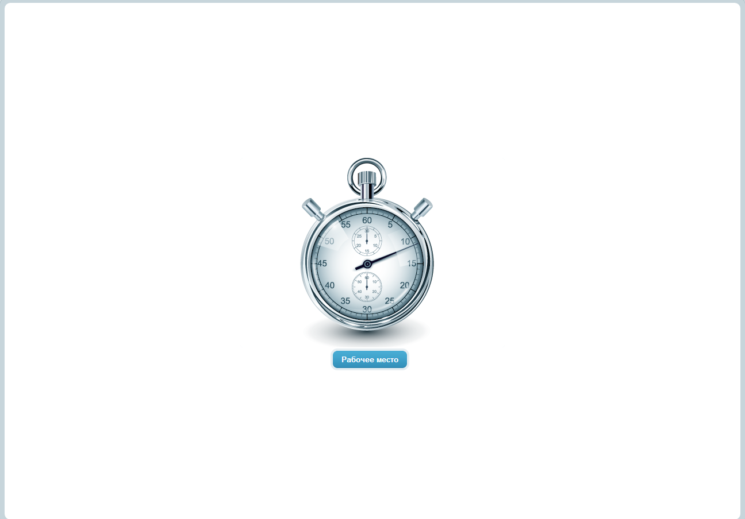
Рисунок 1. АРМ Сотрудника

Примечание: если при переходе по ссылке произошло перенаправление на форму авторизации, значит сертификат был импортирован некорректно. Способы добавления сертификата описаны в Приложении 1 и Приложении 2.

Работа в АРМ Сотрудника

Описание основных элементов АРМ Сотрудника
Для перехода в АРМ Сотрудника, необходимо нажать на кнопку «Рабочее место» (см. Рисунок 1), после чего произойдет переход непосредственно на форму АРМ Сотрудника (см. Рисунок 2).
Описание элементов окна «АРМ Сотрудника» приведено ниже (см. Рисунок 2):

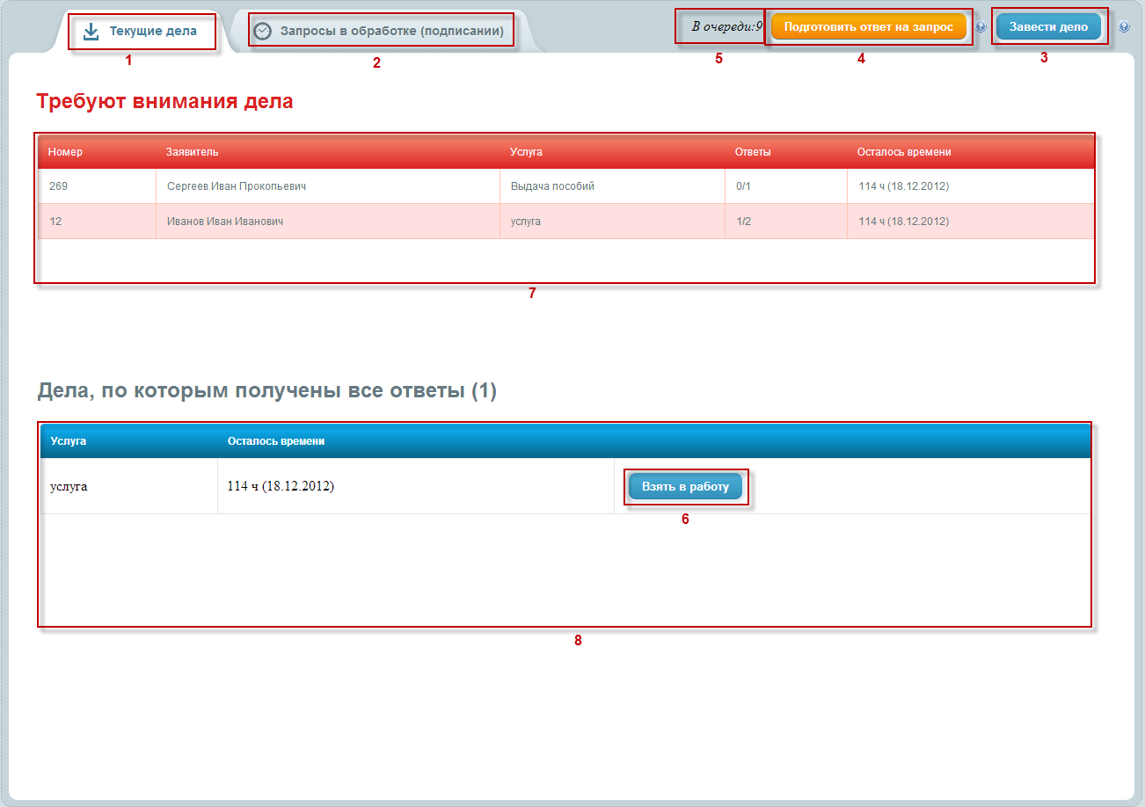
Рисунок 2. АРМ Сотрудника
- Вкладка «Текущие дела» - позволяет просматривать таблицы «Требующие внимания дела» и «Получен ответ по».
- Вкладка «Запросы на подписании» - содержит сведения таблицы «Запросы на подписании».
- Кнопка «Завести дело» - позволяет создать один или несколько межведомственных запросов в рамках оказания услуги.
- Кнопка «Подготовить ответ на запрос» - позволяет ответить на запросы, поступившие по каналам МВ от других министерств (ведомств).
- Счетчик - отражает количество запросов от ФОИВ, которые ожидают обработки.
- Кнопка «Взять в работу» - позволяет взять в работу дела, по которым получены все ответы на МВ запросы.
- Таблица «Требуют внимания дела» - в таблице отражаются дела, срок исполнения которых истекает, либо просрочен.
- Таблица «Дела, по которым получены все ответы» - в таблице отражаются дела, по которым получены ответы на все ранее направленные МВ запросы.

Вкладка «Запросы на подписании» отображена ниже (см. Рисунок 3).
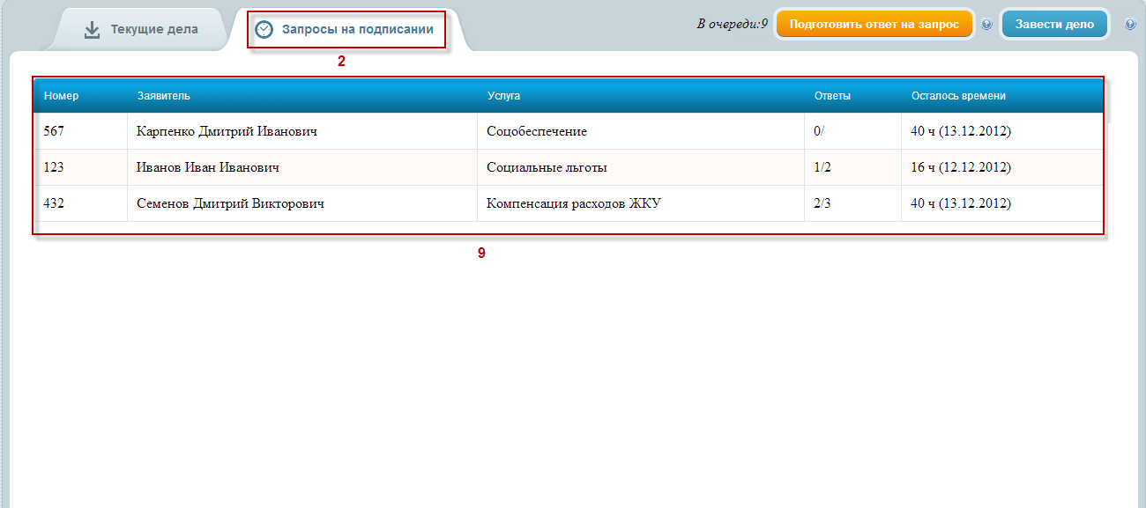
Рисунок 3. Вкладка «Запросы на подписании»
- Таблица «Запросы на подписании» - в таблице отражаются дела, ожидающие подписания и по которым ожидаются ответы на МВ запросы (см. Рисунок 3).

Примеры выполнения частных задач

Заведение нового дела
Для добавления нового дела необходимо выполнить следующие действия:
- Находясь в «АРМ Сотрудника» на любой вкладке нажать на кнопку «Завести дело» (см. Рисунок 4).

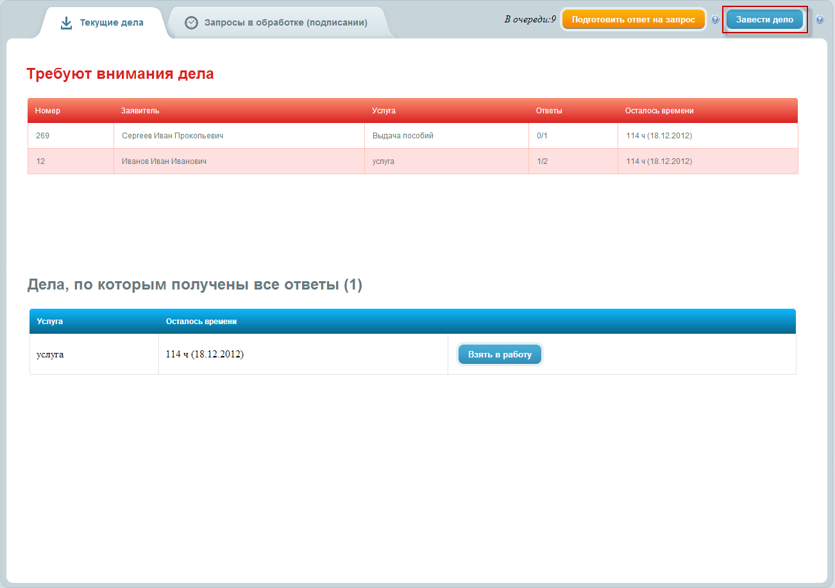
Рисунок 4. Заведение нового дела

- В открывшемся окне (см. Рисунок 5) необходимо ввести все данные о заявителе.
- Все поля заполняются в ручную, кроме поля «Регламентированный срок», которое заполняется автоматически.
- В поле «Дело» вносится идентификатор бумажного дела или входящий номер заявления в ведомстве в соответствии с принятой системой учета.
- В поле «Для услуги» вводится наименование услуги, которое определяется «Административным регламентом», утвержденным региональным НПА.
- В поля «Фамилия», «Имя», «Отчество» вводятся фамилия, имя, отчество соответственно.

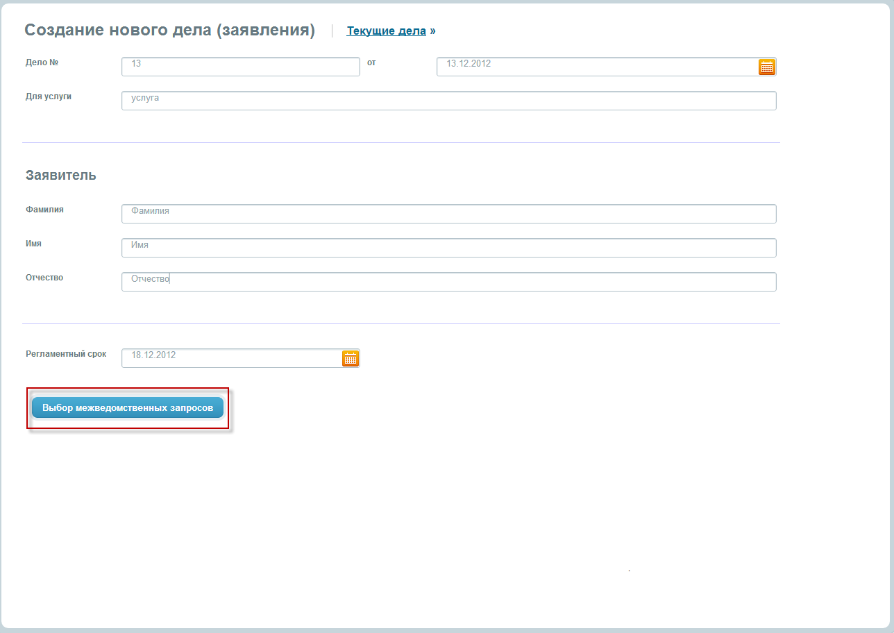
Рисунок 5. Создание нового дела
- По окончании ввода, нажать кнопку «Выбор межведомственных запросов».
(см. Рисунок 5).
- В открывшемся окне выбора запросов (см. Рисунок 6) необходимо выбрать МВ запросы из списка, которые необходимо направить в рамках оказания услуги, и нажать на кнопку «Перейти к подготовке запроса».

Примечание: если нужного запроса нет в списке, воспользуйтесь боковыми переключателями (см. Рисунок 6,пункт 4) для перехода на следующую страницу запросов.

Изначально состав списка доступных адаптеров определяется количеством адаптеров, работающих в продуктиве. При этом региональные администраторы при помощи «АРМ Администратора» могут производить настройку количества доступных адаптеров для каждого пользователя данного региона.

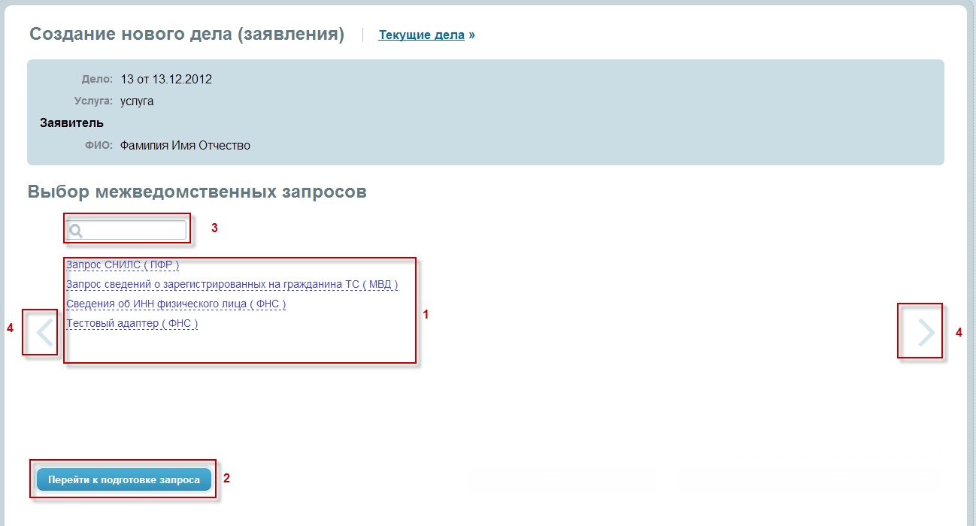
Рисунок 6. Выбор межведомственных запросов
- В открывшемся окне проверить и дополнить данные о Заявителе, и нажать на кнопку «Далее» (См. Рисунок 7).

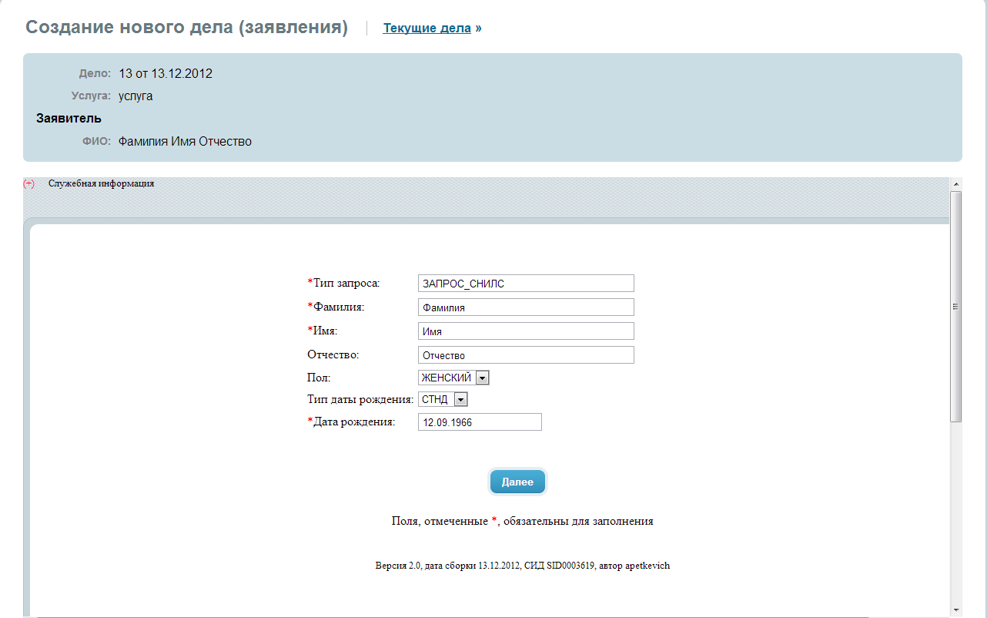
Рисунок 7 Служебная информация
- Если необходимо направить дополнительный запрос, необходимо выбрать соответствующий адаптер из списка (См. Рисунок 8, пункт 3) и нажать на кнопку «Перейти подготовке запроса» (См. Рисунок 8, пункт 1). Далее необходимо повторить интерацию шагов, описанных выше, начиная с подпукта 4.
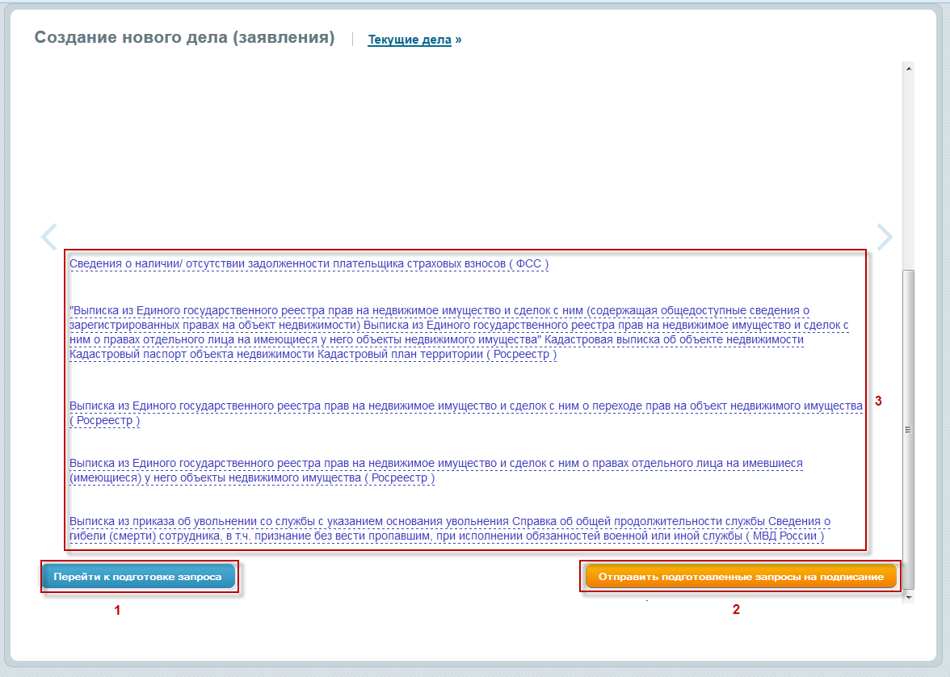
Рисунок 8. Направление запроса на подписание

- Для направления подготовленных запросов на подписание Руководителю, необходимо нажать на кнопку «Отправить подготовленные запросы на подписание» (См. Рисунок 8, пункт 2).

После направления необходимых МВ запросов на подписание, статус их рассмотрения можно отследить на вкладке «Запросы на подписании» (см. Рисунок 3). Также дела, срок исполнения которых истекает либо просрочен, отражаются в таблице «Требующие внимания дела» (см. Рисунок 2).
Дела, по которым получены ответы на все направленные ранее МВ запросы, отображаются в таблице «Получен ответ по» (см. Рисунок 2, пункт 7). После того, как дело попало в таблицу «Получен ответ по» его можно взять в дальнейшую обработку, для чего необходимо выполнить следующие действия:
- Нажать на кнопку «Взять в работу» в таблице «Дела, по которым получены все ответы» на вкладке «Текущие дела»( см. Рисунок 9).

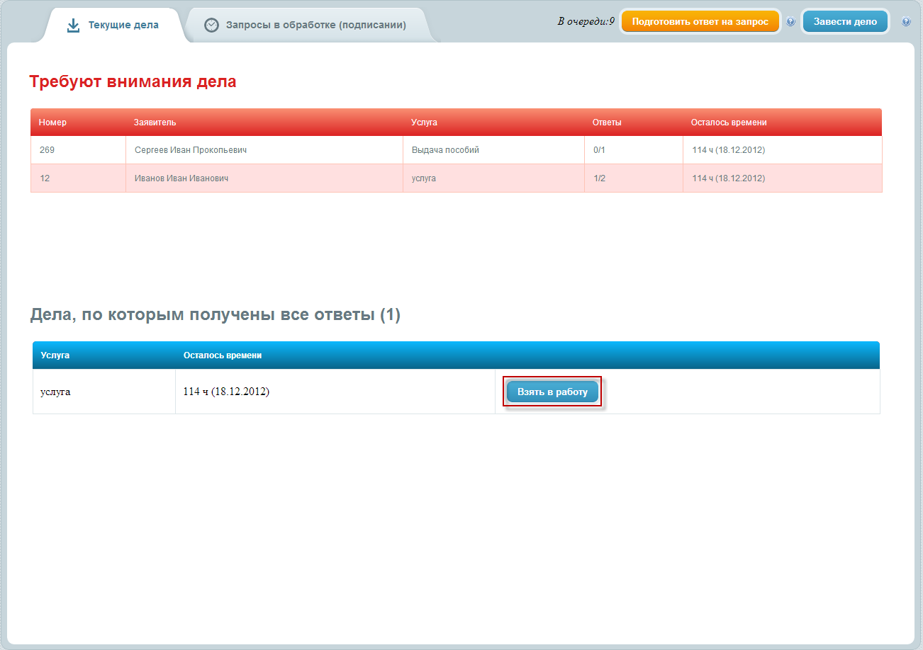
Рисунок 9. Взять в работу

- В открывшейся форме (См. Рисунок 10) просмотреть таблицу с результатами по ранее направленным запросам.

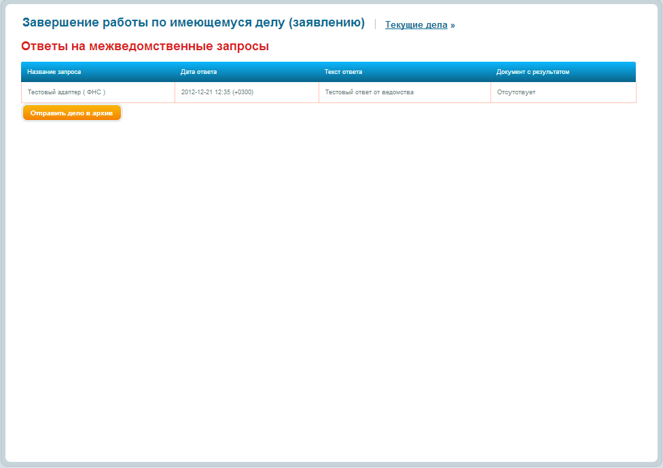
Рисунок 10 Ответы на межведомственные запросы
- Для завершения работы с делом необходимо нажать на кнопку «Отправить дело в архив» (См. Рисунок 10).

Обработка запроса полученного от ФОИВ
Для обработки запроса, полученного от другого министерства (ведомства), необходимо выполнить следующие действия:
Находясь в «АРМ Сотрудника» на любой вкладке нажать на кнопку «Подготовить ответ на запрос» (см. Рисунок 11).

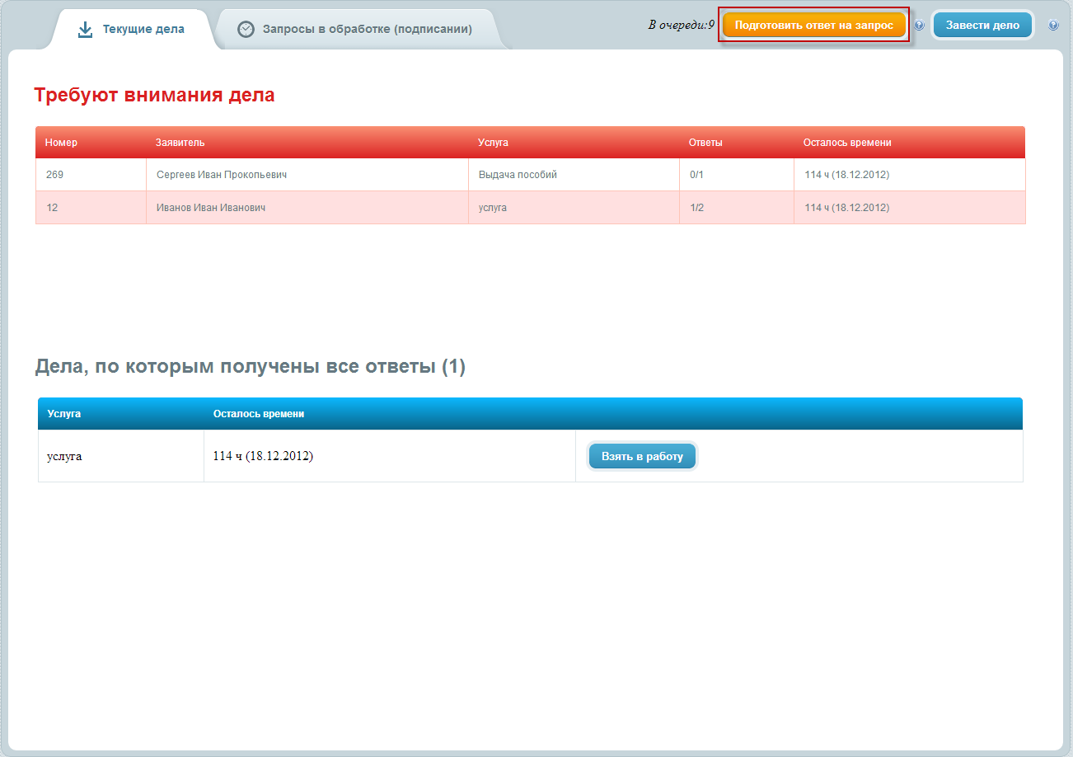
Рисунок 11. Получить ответ на запрос
- В открывшемся окне (см. Рисунок 12) будет открыта форма ответа на запрос, направленный другим ведомством (министерством). Выбрать конкретный запрос не возможно, очередность запросов задается только временем их отправки. Правила и порядок работы с Сервисом описаны в «Руководстве пользователя Сервисом» , которое должно быть предоставлено компанией, разработавшей их.
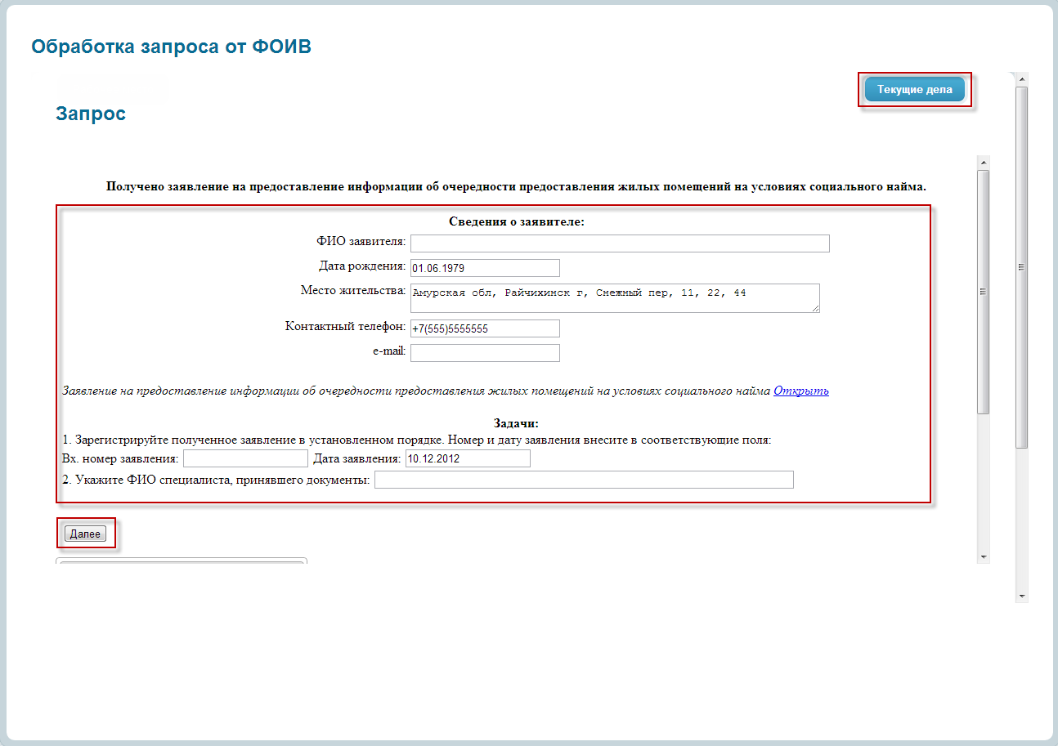
Рисунок 12. Обработка запросов от ФОИВ
- По окончании работы с Сервисом необходимо нажать кнопку «Отправить на подписание», затем нажать на кнопку «Текущие дела» (см. Рисунок 12). Если работа по отправке ответа на запрос не закончена, информация, вводимая перед закрытием, сохраняется.
- Если по каким-то причинам работа с Сервисом невозможна, выведется сообщение об ошибке (см. Рисунок 13). Если ошибка повторяется в течение 20 минут, необходимо обратиться к региональному администратору.

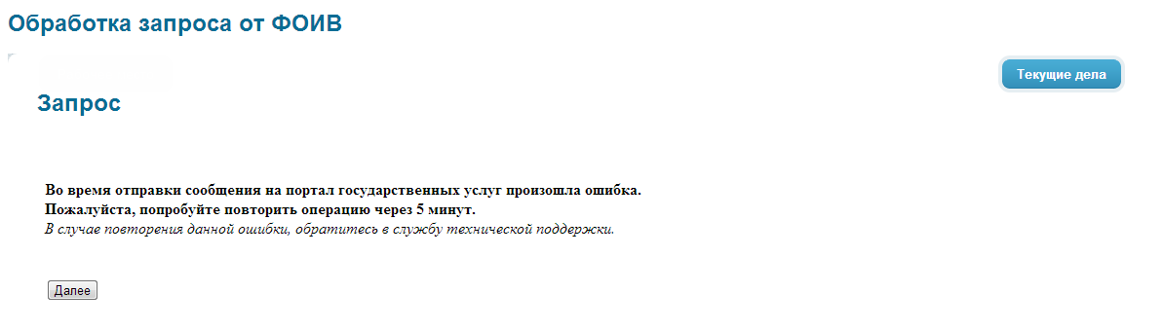
Рисунок 13. Сообщение об ошибке
- Аварийные ситуации
Система является сложным программным комплексом, аварийные ситуации могут возникать как из-за ошибок в технологических процессах, сервисах, так и из-за неправильной настройки Системы. Ввиду сложности, Пользователю не рекомендуется самостоятельно пытаться восстанавливать работоспособность Системы.
При возникновении аварийной ситуации необходимо обратиться к администратору Системы.
Ниже (см. Таблица 2) представлены наиболее типичные аварийные ситуации и возможные причины их возникновения.
Таблица 2 Список возможных аварийных ситуаций
№ п/п | Аварийные ситуации | Причина
 | Ошибки при попытке добавить новую запись в справочник | Неверно заполнены некоторые из полей
 | Ошибки при попытке редактировать запись | Неверно заполнены некоторые из полей
 | Ошибка при входе в АРМ | Для данного пользователя не предоставлены права на доступ

Приложение 1 – Добавление сертификата пользователя
в веб-браузер Google Chrome
Для добавления сертификата в Google Chrome необходимо:
- Запустить браузер и перейти в главное меню и выбрать строку «Настройки» (см. Рисунок 14).

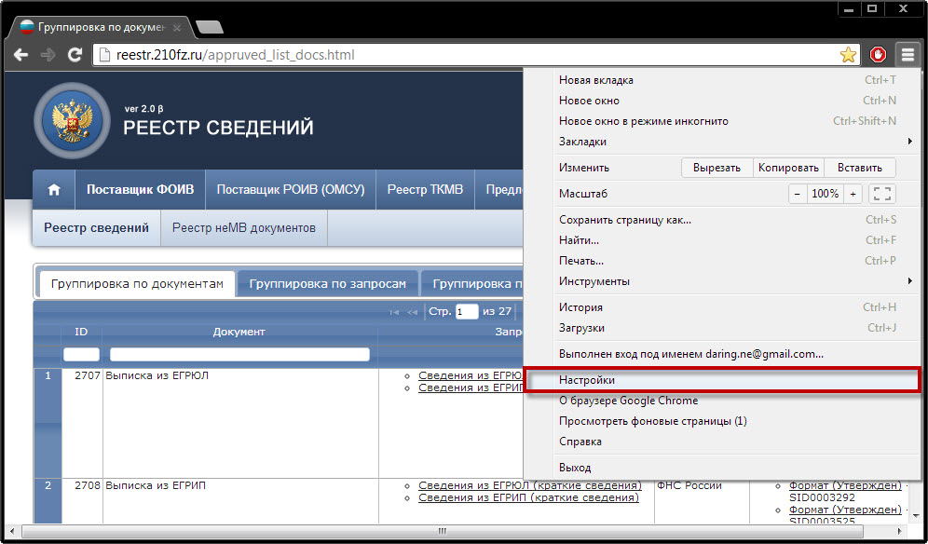
Рисунок 14. Меню настройки

- В окне настроек найти пункт настройки «HTTPS/SSL» и нажать на кнопку «Управление сертификатами…» (см. Рисунок 15).
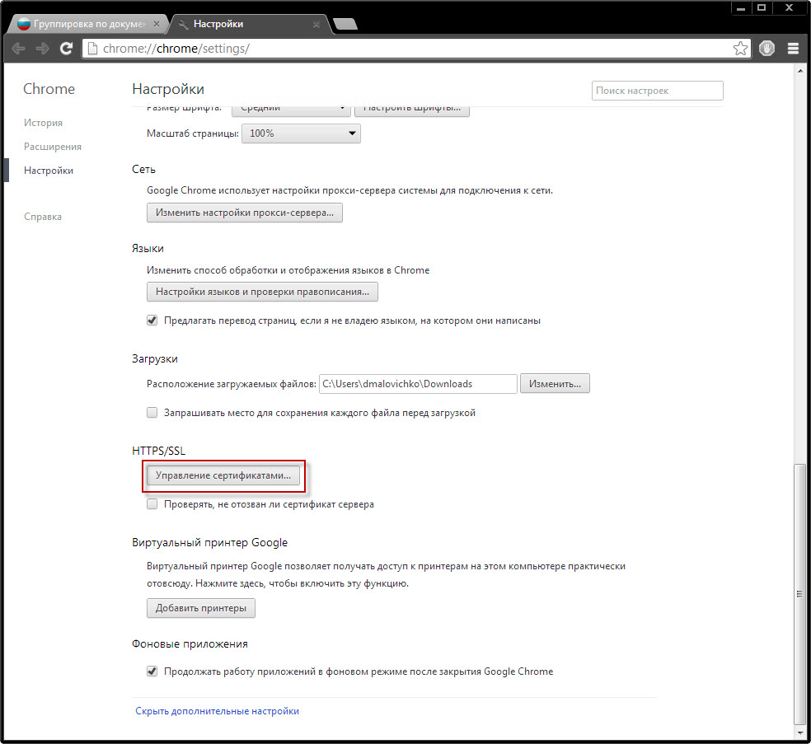
Рисунок 15. Окно настроек
- В появившемся диалоговом окне «Мастер импорта сертификатов» нажать кнопку «Далее» (см. Рисунок 16).

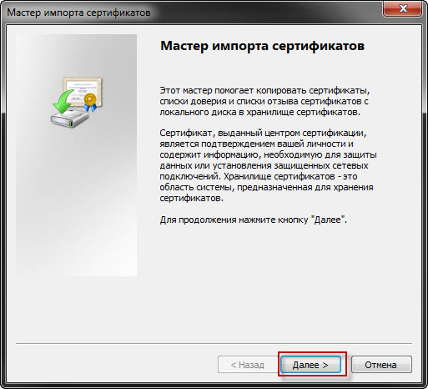
Рисунок 16. Мастер импорта сертификатов

- В диалоговом окне «Сертификаты» нажать кнопку «Импорт…» (см. Рисунок 17).

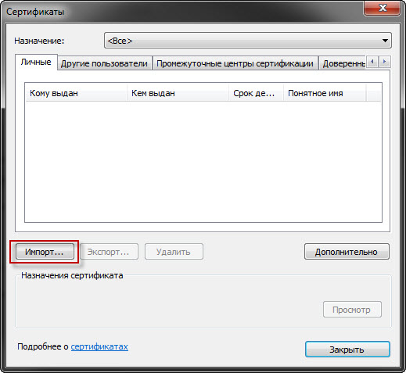
Рисунок 17. Сертификаты

- В поле «Имя файла» указать конечный путь до сертификата SSL (пункт 1, Рисунок 18) и нажать на кнопку «Далее» (пункт2, Рисунок 18).

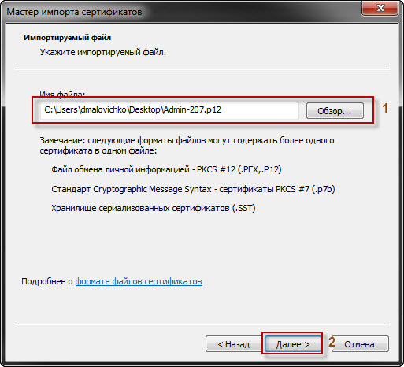
Рисунок 18. Мастер импорта сертификатов

- Ввести пароль от сертификата SSL (пункт 1, Рисунок 19) и нажать кнопку «Далее»( пункт 2, Рисунок 19).

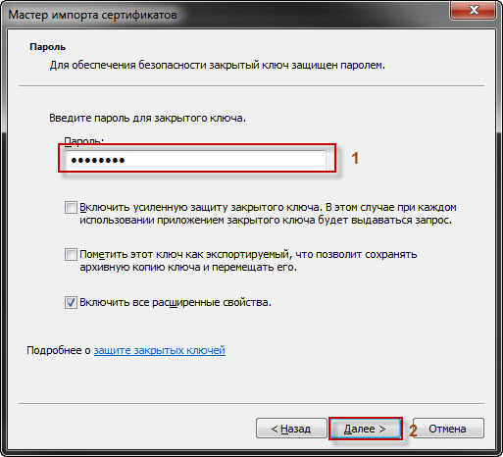
Рисунок 19. Мастер импорта сертификатов
- Нажать на кнопку «Далее» (см. Рисунок 20).

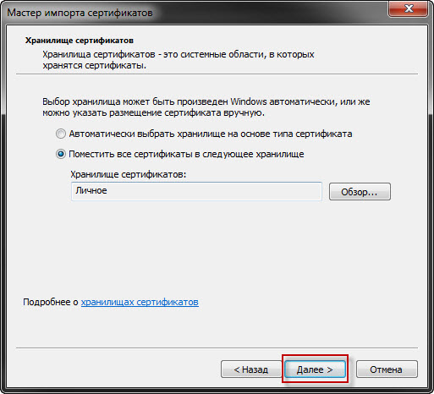
Рисунок 20. Мастер импорта сертификатов
- Нажать на кнопку «Готово» (см. Рисунок 21).

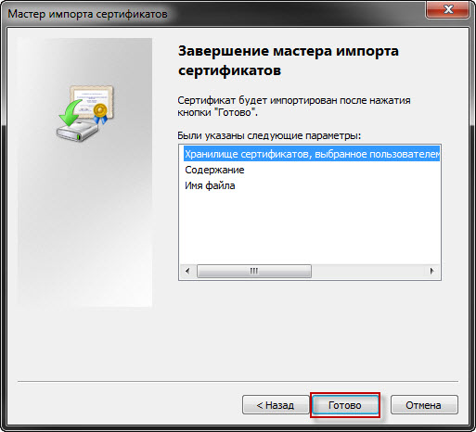
Рисунок 21. Мастер импорта сертификатов
При этом если сертификат успешно добавлен, в таблице сертификатов появится запись о сертификате (пункт 1, Рисунок 22).

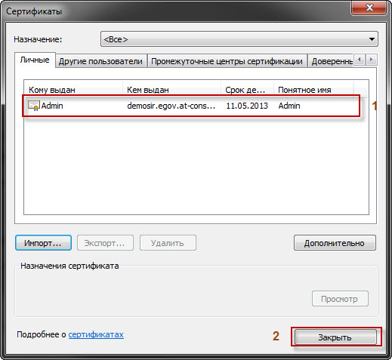
Рисунок 22. Сертификаты
По завершении задачи необходимо нажать на кнопку «Закрыть» (пункт 2, Рисунок 22) и перезапустить браузер.

Приложение 2 – Добавление сертификата пользователя
в веб-браузер Mozilla Firefox
Для добавления сертификата в Mozilla Firefox необходимо:
- В меню веб-браузера Firefox зайти на вкладку «Инструменты» и выбрать пункт «Настройки» (см. Рисунок 23).
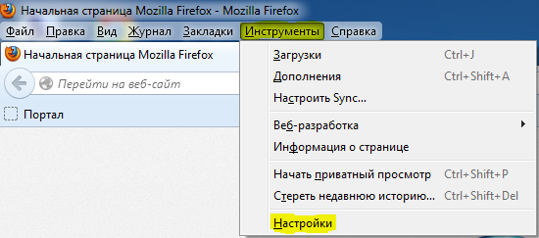
Рисунок 23. Всплывающий список

- В открывшемся окне настроек перейти на вкладку «Дополнительные». На вкладках ниже выбрать вкладку «Шифрование» и нажать на кнопку «Просмотр сертификатов» (см. Рисунок 24).

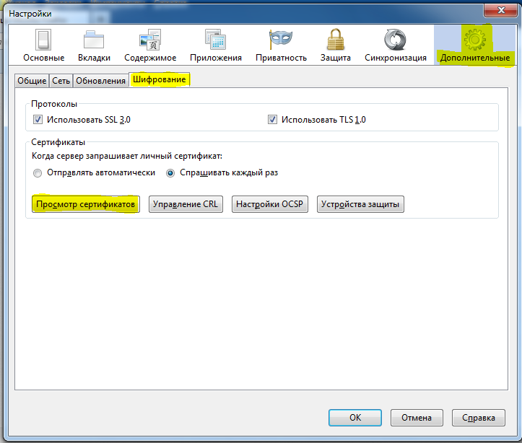

Рисунок 24. Просмотр сертификатов
- В открывшемся окне «Управление сертификатами» перейти на вкладку «Ваши сертификаты» и нажать кнопку «Импортировать» (см. Рисунок 25).

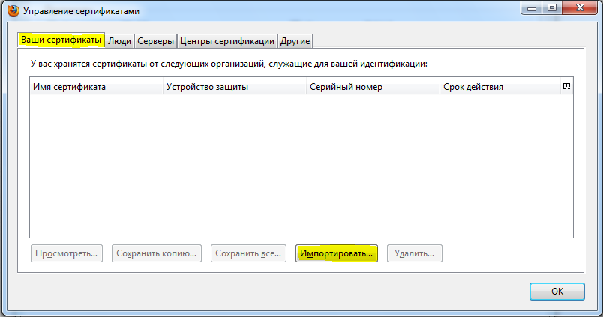
Рисунок 25. Управление сертификатами

- Выбрать сертификат пользователя и нажать на кнопку «Открыть» (Рисунок 26).

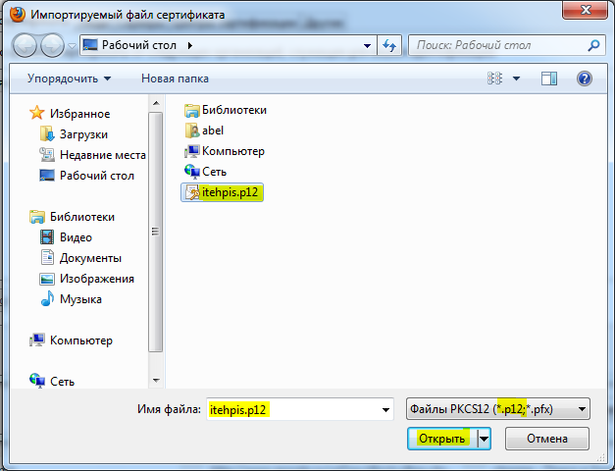
Рисунок 26. Импортирование файла сертификата

- Ввести пароль на выбранный сертификат и нажать на кнопку «ОК» (см. Рисунок 27).
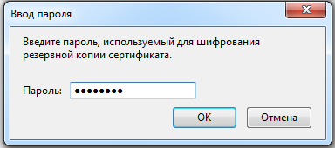
Рисунок 27. Ввод пароля
При правильно введенном пароле появится окно с текстом «Ваши сертификаты и закрытые ключи успешно восстановлены». Нажать на кнопку «ОК» (Рисунок 28).
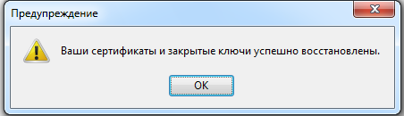
Рисунок 28. Предупреждение
При неправильно введенном пароле появится окно с текстом «Введенный пароль неверен». Нажать на кнопку «ОК» (Рисунок 29) и ввести пароль заново.
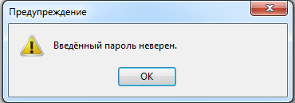
Рисунок 29. Предупреждение о неверном пароле

- В окне «Управление сертификатами» (Рисунок 30) появится установленный сертификат. Нажать на кнопку «ОК». Окно закроется.
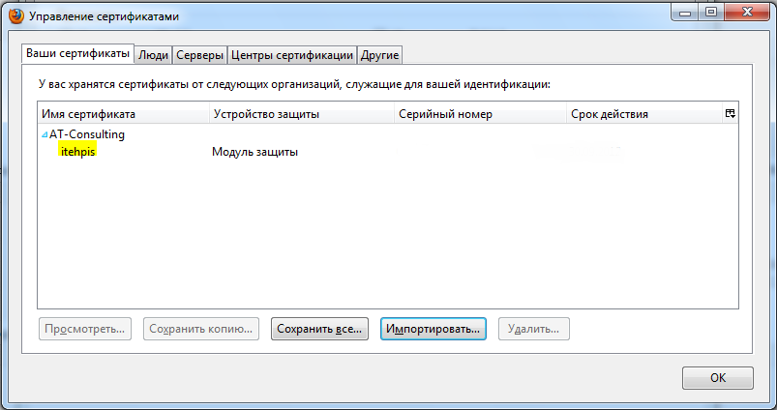
Рисунок 30. Управление сертификатами

- В окне (см. Рисунок 31) нажать на кнопку «ОК».
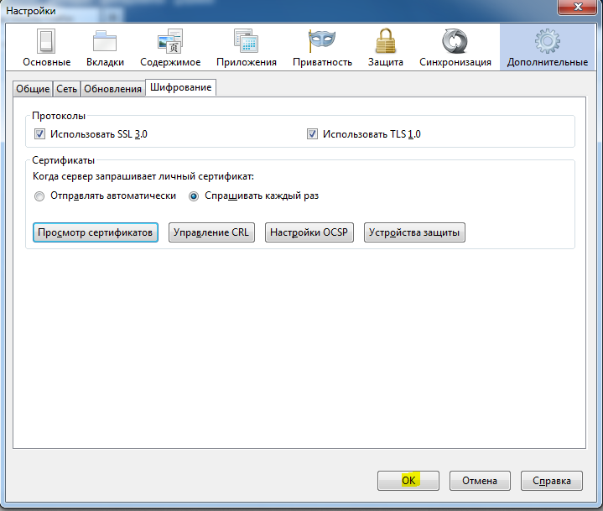
Рисунок 31. Настройки
- Закрыть веб-браузер Firefox и все его окна. Запустить веб-браузер Firefox и перейти по предоставленной ссылке. В открывшемся окне «Запрос идентификации пользователя» в поле «Выберите сертификат для идентификации» выбрать установленный сертификат пользователя (см. Рисунок 32).
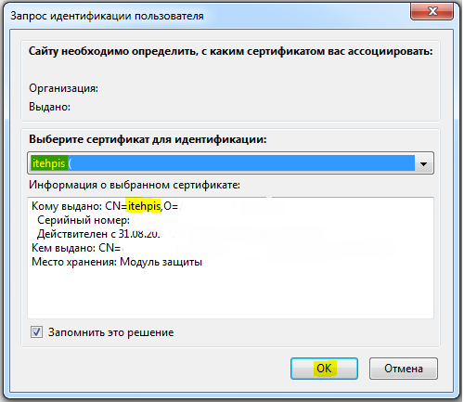
Рисунок 32. Запрос идентификации пользователя
- Осуществится вход в личный кабинет пользователя.
Лист регистрации изменений
Изм | Номера листов (страниц) |  |  |  | Всего листов (страниц) в докум. | №  документа | Входящий № сопроводительного документа | Подпись | Дата
Изм | измененных | замененных | новых | аннулированных

